Муниципальное бюджетное общеобразовательное учреждение

«Средняя общеобразовательная школа № 17»

г. Великие Луки

Псковской области

|  |  |
| --- | --- |
| Согласовано:  Руководитель МО естественно-математического цикла  _______________ О.В. Емельянова  Протокол № _____от_______ | Утверждаю:  Директор МБОУ СОШ №17  ______________ И.В. Соловьева  Приказ № ______от______________ |

**Рабочая программа**

**Физика**

**7___ КЛАСС**

**НА 2015-2016 учебный год**

Количество часов в год__68____

Всего ____68_____; в неделю_2___час

Плановых контрольных работ_____4__ _______; лабораторных занятий ___10___-_____

Административно-контрольных уроков___________________________

Планирование составлено на основе __Физика.7кл. А.В.Перышкина-_ *рекомендовано Министерством образования и науки РФ / 10-е издание, дополненное – М.: Дрофа, 2006)*

(

Автор-составитель:

Емельянова Ольга Владимировна

учитель физики и математики

первой

квалификационной категории

Великие Луки 2015

**ПОЯСНИТЕЛЬНАЯ ЗАПИСКА**

Настоящая рабочая программа курса «Физика» для 7 класса II ступени обучения средней общеобразовательной школы составлена на основе федерального компонента государственного образовательного стандарта базового уровня общего образования, утверждённого приказом МО РФ № 1312 от 09.03.2004 года и примерной программы (полного) общего образования по физике (базовый уровень) опубликованной в сборнике программ для общеобразовательных учреждений («Программы для общеобразовательных учреждений: Физика. 7-11 классы» -2-е издание, исправленное и дополненное. М.: БИНОМ. Лаборатория знаний, 2005).

Федеральный базисный учебный план для образовательных учреждений отводит 70 часов из расчета 2 учебных часа в неделю.

Учебник: А.В.Перышкин. Физика. 7 класс

Курс «Физика- 7 класс» отражает основные идеи и содержит предметные темы образовательного стандарта по физике. С него начинается изучение физики в средней школе. Физика в данном курсе изучается на уровне рассмотрения явлений природы, знакомства с основными законами физики и применением этих законов в технике и повседневной жизни. Особое внимание при построении курса уделяется тому, что физика и ее законы являются ядром всего естествознания. Современная физика - быстро развивающаяся наука, и ее достижения оказывают влияния на многие сферы человеческой деятельности. Курс базируется на том, что физика является экспериментальной наукой, и ее законы опираются на факты, установленные при помощи опытов. Физика – точная наука и изучает количественные закономерности явлений, поэтому большое внимание уделяется использованию математического аппарата при формулировке физических законов и их интерпретации.

Введение в курсе физики 7 класса таких базовых понятий, как атом, вещество и материя, а также понятий: физический термин, физическая величина, гипотеза и эксперимент, измерение и погрешность измерения позволяют в дальнейшем при изложении учебного материала прослеживать его связь с современным уровнем науки и с окружающей действительностью.

Для реализации программы имеется оборудованный кабинет физики по нацпроекту «Образование», учебно-методическая и справочная литература, учебники и сборники задач, электронные учебные пособия и энциклопедии, оборудование для выполнения фронтальных лабораторных работ и демонстрационных опытов, технические средства обучения (компьютер, мультимедийный проектор, экран, графопроектор), раздаточный материал для проведения контрольных и самостоятельных работ, комплект плакатов.

Изучение физики направлено на достижение следующих целей:

• освоение знаний о механических, тепловых, электромагнитных и квантовых явлениях; физических величинах, характеризующих эти явления; законах, которым они подчиняются; методах научного познания природы и формирование на этой основе представлений о физической картине мира;

• овладение умениями проводить наблюдения природных явлений, описывать и обобщать результаты наблюдений, использовать простые измерительные приборы для изучения физических явлений; представлять результаты наблюдений или измерений с помощью таблиц, графиков и выявлять на этой основе эмпирические зависимости; применять полученные знания для объяснения разнообразных природных явлений и процессов, принципов действия важнейших технических устройств, а также для решения физических задач;

• развитие познавательных интересов, интеллектуальных и творческих способностей, самостоятельности в приобретении новых знаний при решении физических задач и выполнении экспериментальных исследований с использованием информационных технологий;

• воспитание убежденности в возможности познания природы, в необходимости разумного использования достижений науки и технологий для дальнейшего развития человеческого общества, уважения к творцам науки и техники; отношения к физике как к элементу общечеловеческой культуры;

• применение полученных знаний и умений для решения практических задач повседневной жизни, для обеспечения безопасности своей жизни, рационального природопользования и охраны окружающей среды.

В ходе изучения курса физики в 7 классе приоритетами являются:

Познавательная деятельность:

• использование для познания окружающего мира различных естественнонаучных методов: наблюдение, измерение, эксперимент, моделирование;

• формирование умений различать факты, гипотезы, причины, следствия, доказательства, законы, теории;

• приобретение опыта выдвижения гипотез для объяснения известных фактов и экспериментальной проверки выдвигаемых гипотез.

Информационно-коммуникативная деятельность:

• владение монологической и диалогической речью, развитие способности понимать точку зрения собеседника и признавать право на иное мнение;

• использование для решения познавательных и коммуникативных задач различных источников информации.

Рефлексивная деятельность:

• владение навыками контроля и оценки своей деятельности, умением предвидеть возможные результаты своих действий:

• организация учебной деятельности: постановка цели, планирование, определение оптимального соотношения цели и средств.

Часть обозначенных в программе лабораторных работ не требуют специальных часов, так как они выполняются в ходе урока при изучении соответствующей темы.

В результате изучения физики ученик должен

знать/понимать

• смысл понятий: физическое явление, физический закон, вещество, взаимодействие, инерция, диффузия, плотность, сила, вес тела, давление, энергия, момент силы, рычаг;

• смысл физических величин: путь, скорость, ускорение, масса, плотность, сила, давление, импульс, работа, мощность, кинетическая энергия, потенциальная энергия,

• смысл физических законов: Паскаля, Архимеда, Ньютона, Гука, всемирного тяготения, сохранения механической энергии,

уметь

• описывать и объяснять физические явления: равномерное прямолинейное движение, равноускоренное прямолинейное движение, передачу давления жидкостями и газами, плавание тел, диффузию, взаимодействие тел, тяготения, атмосферное давление, действие жидкости и газа на погруженное тело, равновесие сил на рычаге.

• использовать физические приборы и измерительные инструменты для измерения физических величин: расстояния, промежутка времени, массы, силы, давления,

• представлять результаты измерений с помощью таблиц, графиков и выявлять на этой основе эмпирические зависимости: пути от времени, силы упругости от удлинения пружины, силы трения от силы нормального давления,

• выражать результаты измерений и расчетов в единицах Международной системы;

• приводить примеры практического использования физических знаний о механических, тепловых явлениях;

• решать задачи на применение изученных физических законов;

• осуществлять самостоятельный поиск информации естественнонаучного содержания с использованием различных источников (учебных текстов, справочных и научно-популярных изданий, компьютерных баз данных, ресурсов Интернета), ее обработку и представление в разных формах (словесно, с помощью графиков, математических символов, рисунков и структурных схем);

использовать приобретенные знания и умения в практической деятельности и повседневной жизни для:

• обеспечения безопасности в процессе использования транспортных средств, электробытовых приборов, электронной техники;

• контроля за исправностью электропроводки, водопровода, сантехники и газовых приборов в квартире;

• рационального применения простых механизмов.

**СОДЕРЖАНИЕ КУРСА**

I. ВЕДЕНИЕ (4 часа)

Предмет и методы физики. Экспериментальный метод изучения природы. Измерение физических величин.

Погрешность измерения. Обобщение результатов эксперимента.

Наблюдение простейших явлений и процессов природы с помощью органов чувств (зрения, слуха, осязания). Использование простейших измерительных приборов. Схематическое изображение опытов. Методы получения знаний в физике. Физика и техника.

*Фронтальная лабораторная работа.*

1.Определение цены деления измерительного прибора.

*Требования к уровню подготовки учащихся:*

Знать:

* Правила техники безопасности в физкабинете, правила техники безопасности при выполнении лабораторных работ.
* Понятия: физика, явление, материя, физическое тело, вещество, цена деления прибора, погрешность измерения.
* Факты: задача физики, виды физических явлений, источники физических знаний.

Уметь:

* Приводить примеры физических явлений.
* Определять вид физических явлений.
* Приводить примеры веществ и физических тел.
* Определять цену деления физического прибора, показание и абсолютную погрешность прибора.
* Записывать показание прибора с учетом погрешности.

II. ПЕРВОНАЧАЛЬНЫЕ СВЕДЕНИЯ О СТРОЕНИИ ВЕЩЕСТВА. (6 часов)

Гипотеза о дискретном строении вещества. Молекулы. Непрерывность и хаотичность движения частиц вещества.

Диффузия. Броуновское движение. Модели газа, жидкости и твердого тела.

Взаимодействие частиц вещества. Взаимное притяжение и отталкивание молекул.

Три состояния вещества.

*Фронтальная лабораторная работа.*

1.Измерение размеров малых тел.

*Требования к уровню подготовки учащихся:*

Знать:

* Понятия: молекула, атом, диффузия, вещество, физическое тело
* Факты: важность знания строения вещества, опытные доказательства молекулярного строения вещества, механизм диффузии, значение диффузии в природе и технике, быту; связь температуры и скорости протекания диффузии, притяжение и отталкивание молекул, различия в молекулярном строении газов, жидкостей и твердых тел, строение вещества, вклад ученых в науку.

Уметь:

* Объяснять физические явления на основе знаний о строении вещества
* Измерять размеры малых тел способом рядов
* Объяснять физические явления на основе знаний о диффузии
* Объяснять физические явления на основе знаний о взаимодействии молекул.
* Объяснять физические явления на основе знаний о различии в строении газов, жидкостей и твердых тел.
* Объяснять физические явления на основе знаний о строении вещества
* Определять показание приборов, объемы тел правильной и неправильной формы, площади поверхности.

III. Взаимодействие тел. (21 час)

Механическое движение. Равномерное и не равномерное движение. Скорость.

Расчет пути и времени движения. Траектория. Прямолинейное движение.

Взаимодействие тел. Инерция. Масса. Плотность.

Измерение массы тела на весах. Расчет массы и объема по его плотности.

Сила. Силы в природе: тяготения, тяжести, трения, упругости. Закон Гука. Вес тела. Связь между силой тяжести и массой тела. Динамометр. Сложение двух сил, направленных по одной прямой. Трение.

Упругая деформация.

*Фронтальная лабораторная работа.*

3.Измерение массы тела на рычажных весах.

4.Измерение объема тела.

5.Измерение плотности твердого вещества.

6.Градуирование пружины и измерение сил динамометром.

*Требования к уровню подготовки учащихся:*

Знать:

* Понятия: инерция, инертность, масса, объем, плотность, сила, деформация, сила тяжести, всемирное тяготение, вес тела, сила упругости, равнодействующая сила, сила трения.
* Факты: строение вещества, единицы плотности, прибор для измерения плотности, физический смысл плотности, причина изменения скорости, причина деформации, направление силы тяжести, зависимость силы тяжести от массы тела, направление веса тела, силы упругости, зависимость веса тела от массы тела, виды сил трения, причины возникновения силы трения, способы уменьшения трения, соотношение между видами силы трения, польза и вред трения, способы увеличения и уменьшения трения.
* Формулы: скорости, времени, пути движения, объема куба, цилиндра, параллелепипеда, плотности, массы, плотности и объема тела, силы тяжести, веса тела, равнодействующей силы.
* Устройство: рычажных весов, динамометра.
* Правила взвешивания на рычажных весах.
* Закон Гука

Уметь:

* Приводить примеры механического равномерного, неравномерного движения.
* Переводить единицы пути, времени, скорости, массы, объема, плотности в СИ
* Рассчитывать скорость, время, путь, плотность, силу тяжести, вес тела, массу, объем, плотность тел
* Объяснять физические явления на основе знаний о строении вещества, об инерции, об инертности и массе тел, о силе, о всемирном тяготении, о силе тяжести, о силе упругости, о силе трения
* Измерять массу тел с помощью рычажных весов, силы с помощью динамометра
* Определять объемы тел правильной и неправильной формы
* Градуировать пружину
* Находить модуль и направление равнодействующей силы
* Изображать силы на чертеже в выбранном масштабе

IV. Давление твердых тел, жидкостей и газов. (21 час)

Давление. Опыт Торричелли.

Барометр-анероид.

Атмосферное давление на различных высотах. Закон Паскаля. Способы увеличения и уменьшения давления.

Давление газа. Вес воздуха. Воздушная оболочка. Измерение атмосферного давления. Манометры.

Поршневой жидкостный насос. Передача давления твердыми телами, жидкостями, газами.

Действие жидкости и газа на погруженное в них тело. Расчет давления жидкости на дно и стенки сосуда.

Сообщающие сосуды. Архимедова сила. Гидравлический пресс.

Плавание тел. Плавание судов. Воздухоплавание.

*Фронтальная лабораторная работа.*

7.Измерение выталкивающей силы, действующей на погруженное в жидкость тело.

8.Выяснение условий плавания тела в жидкости.

*Требования к уровню подготовки учащихся:*

Знать:

* Правила ТБ
* Понятия: давления, атмосфера, атмосферное давление, нормальное атмосферное давление, выталкивающая сила, подъемная сила
* Формулы давления твердого тела, жидкости, вес тела, гидравлической машины, архимедовой силы
* Факты: физический смысл 1 Па, способы увеличения и уменьшения давления, механизм возникновения давления в газах, зависимость давления газов от температуры, объема сосуда, числа молекул, свойство поверхности сообщающихся сосудов, зависимость давления тела от площади опоры, давления жидкости от глубины, соотношение между мм.рт. ст. и Па, направление выталкивающей силы, формула выталкивающей силы, условия плавания тел, условие воздухоплавания.
* Закон Паскаля
* Единицы давления, силы, площади
* Устройство, назначение и принцип действия барометра-анероида, манометра

Уметь:

* Переводить единицы давления, атмосферного давления в СИ
* Объяснять физические явления на основе знаний о давлении газов, о давлении тел, о сообщающихся сосудах, об атмосферном давлении, на основе закона Паскаля, на основе знаний о выталкивающей силе, о плавании тел
* Рассчитывать давление твердых тел, давление жидкостей, архимедову силу, подъемную силу воздушного шара
* Измерять атмосферное давление с помощью барометра, массу тел
* Решать задачи на применение формулы гидравлической машины
* Вычислять архимедову силу экспериментально

V. Работа и мощность. Энергия. (13 часов)

Работа. Мощность. Энергия. Кинетическая энергия. Потенциальная энергия. Закон сохранения механической энергии. Простые механизмы. КПД механизмов.

Рычаг. Равновесие сил на рычаге. Момент силы. Рычаги в технике, быту и природе.

Применение закона равновесия рычага к блоку. Равенство работ при использовании простых механизмов. «Золотое правило» механики.

*Фронтальная лабораторная работа.*

9.Выяснение условия равновесия рычага.

10.Измерение КПД при подъеме по наклонной плоскости.

*Требования к уровню подготовки учащихся:*

Знать:

* Понятия: момент силы, рычаг, плечо силы, блок, неподвижный блок, подвижный блок, КПД, полезная работа, полная работа, энергия, кинетическая энергия, потенциальная энергия.
* Правило Архимеда, правило моментов, «золотое правило» механики
* Факты: выигрыш в силе и применение блоков, физический смысл КПД, связь работы и изменения энергии.
* Формулы КПД, кинетической и потенциальной энергии, работы, мощности.

Уметь:

* Рассчитывать момент силы, кинетическую и потенциальную энергию, работу, мощность механизмов.
* Решать задачи на применение правила Архимеда, правила моментов, «золотого правила» механики.
* Измерять плечо силы, силу
* Определять КПД наклонной плоскости, вид энергии, которой обладает тело
* Приводить примеры превращения энергии в природе

Итоговое повторение (3 часов)

**Результаты освоения курса физики**

**Личностные результаты:**

* сформирование познавательных интересов, интеллектуальных и творческих способностей учащихся;
* убежденность в возможности познания природы, в необходимости разумного использования достижений науки и технологий для дальнейшего развития человеческого общества, уважение к творцам науки и техники, отношение к физике как элементу общечеловеческой культуры;
* мотивация образовательной деятельности школьников на основе личностно ориентированного подхода;
* формирование ценностных отношений друг к другу, учителю, авторам открытий и изобретений, результатам обучения.

**Метапредметные результаты:**

* овладение навыками самостоятельного приобретения новых знаний, организации учебной деятельности, постановки целей, планирования, самоконтроля и оценки результатов своей деятельности, умениями предвидеть возможные результаты;
* понимание различий между исходными фактами и гипотезами для их объяснения, теоретическими моделями и реальными объектами, овладение универсальными учебными действиями на примерах гипотез для объяснения известных фактов и экспериментальной проверки выдвигаемых гипотез;
* формирование умений воспринимать, перерабатывать и предъявлять информацию в словесной, образной, символической формах, анализировать и перерабатывать полученную информацию в соответствии с поставленными задачами, выделять основное содержание прочитанного текста, находить в нем ответы на поставленные вопросы и излагать его;
* развитие монологической и диалогической речи, умения выражать свои мысли и способности выслушивать собеседника, понимать его точку зрения, признавать право другого человека на иное мнение;
* формирование умений работать в группе с выполнением различных социальных релей, представлять и отстаивать свои взгляды и убеждения, вести дискуссию.

**Предметные результаты:**

* знания о природе важнейших физических явлений окружающего мира и понимание смысла физических законов, раскрывающих связь изученных явлений;
* умения пользоваться методами научного исследования явлений природы, проводить наблюдения, планировать и выполнять эксперименты, обрабатывать результаты измерений, представлять результаты измерений с помощью таблиц, графиков и формул, обнаруживать зависимости между физическими величинами, объяснять полученные результаты и делать выводы, оценивать границы погрешностей результатов измерений;
* умения применять теоретические знания по физике на практике, решать физические задачи на применение полученных знаний;
* коммуникативные умения докладывать о результатах своего исследования, участвовать в дискуссии, кратко и точно отвечать на вопросы, использовать справочную литературу и другие источники информации.

**Система оценивания**

Оценка устных ответов учащихся

***Оценка 5*** ставится в том случае, если учащийся показывает верное понимание физической сущности рассматриваемых явлений и закономерностей, законов и теорий, дает точное определение и истолкование основных понятий и законов, теорий, а также правильное определение физических величин, их единиц и способов измерения; правильно выполняет чертежи, схемы и графики; строит ответ по собственному плану, сопровождает рассказ новыми примерами, умеет применять знания в новой ситуации при выполнении практических заданий; может устанавливать связь между изучаемым и ранее изученным материалом по курсу физики, а также с материалом усвоенным при изучении других предметов.

***Оценка 4*** ставится в том случае, если ответ ученика удовлетворяет основным требованиям к ответу на оценку 5, но без использования собственного плана, новых примеров, без применения знаний в новой ситуации, без использования связей с ранее изученным материалом, усвоенным при изучении других предметов; если учащийся допустил одну ошибку или не более двух недочетов и может исправить их самостоятельно или с небольшой помощью учителя.

***Оценка 3*** ставится в том случае, если учащийся правильно понимает физическую сущность рассматриваемых явлений и закономерностей, но в ответе имеются отдельные пробелы в усвоении вопросов курса физики; не препятствует дальнейшему усвоению программного материала, умеет применять полученные знания при решении простых задач с использованием готовых формул, но затрудняется при решении задач, требующих преобразования некоторых формул; допустил не более одной грубой и одной негрубой ошибки, не более двух-трех негрубых недочетов.

***Оценка 2*** ставится в том случае, если учащийся не овладел основными знаниями в соответствии с требованиями и допустил больше ошибок и недочетов, чем необходимо для оценки 3.

***Оценка 1*** ставится в том случае, если ученик не может ответить ни на один из поставленных вопросов.

Оценка письменных контрольных работ

***Оценка 5*** ставится за работу, выполненную полностью без ошибок и недочетов.

***Оценка 4*** ставится за работу, выполненную полностью, но при наличии не более одной ошибки и одного недочета, не более трех недочетов.

***Оценка 3*** ставится за работу, выполненную на 2/3 всей работы правильно или при допущении не более одной грубой ошибки, не более трех негрубых ошибок, одной негрубой ошибки и трех недочетов, при наличии четырех-пяти недочетов.

***Оценка 2*** ставится за работу, в которой число ошибок и недочетов превысило норму для оценки 3 или правильно выполнено менее 2/3 работы.

***Оценка 1*** ставится за работу, невыполненную совсем или выполненную с грубыми ошибками в заданиях.

**Оценка лабораторных работ**

***Оценка 5*** ставится в том случае, если учащийся выполнил работу в полном объеме с соблюдением необходимой последовательности проведения опытов и измерений; самостоятельно и рационально монтирует необходимое оборудование; все опыты проводит в условиях и режимах, обеспечивающих получение правильных результатов и выводов; соблюдает требования правил безопасного труда; в отчете правильно и аккуратно выполняет все записи, таблицы, рисунки, чертежи, графики, вычисления, правильно выполняет анализ погрешностей.

***Оценка 4*** ставится в том случае, если учащийся выполнил работу в соответствии с требованиями к оценке 5, но допустил два-три недочета, не более одной негрубой ошибки и одного недочета.

***Оценка 3*** ставится в том случае, если учащийся выполнил работу не полностью, но объем выполненной части таков, что позволяет получить правильные результаты и выводы, если в ходе проведения опыта и измерений были допущены ошибки.

***Оценка 2*** ставится в том случае, если учащийся выполнил работу не полностью и объем выполненной работы не позволяет сделать правильные выводы, вычисления; наблюдения проводились неправильно.

***Оценка 1*** ставится в том случае, если учащийся совсем не выполнил работу.

Во всех случаях оценка снижается, если учащийся не соблюдал требований правил безопасного труда.

Перечень ошибок

***I. Грубые ошибки.***

1. Незнание определений основных понятий, законов, правил, положений теории, формул, общепринятых символов, обозначения физических величин, единицу измерения.

2. Неумение выделять в ответе главное.

3. Неумение применять знания для решения задач и объяснения физических явлений; неправильно сформулированные вопросы, задания или неверные объяснения хода их решения, незнание приемов решения задач, аналогичных ранее решенным в классе; ошибки, показывающие неправильное понимание условия задачи или неправильное истолкование решения.

4. Неумение читать и строить графики и принципиальные схемы

5. Неумение подготовить к работе установку или лабораторное оборудование, провести опыт, необходимые расчеты или использовать полученные данные для выводов.

6. Небрежное отношение к лабораторному оборудованию и измерительным приборам.

7. Неумение определить показания измерительного прибора.

8. Нарушение требований правил безопасного труда при выполнении эксперимента.

***II. Негрубые ошибки***

1. Неточности формулировок, определений, законов, теорий, вызванных неполнотой ответа основных признаков определяемого понятия. Ошибки, вызванные несоблюдением условий проведения опыта или измерений.

2. Ошибки в условных обозначениях на принципиальных схемах, неточности чертежей, графиков, схем.

3. Пропуск или неточное написание наименований единиц физических величин.

4. Нерациональный выбор хода решения.

***III. Недочеты***

1. Нерациональные записи при вычислениях, нерациональные приемы вычислений, преобразований и решения задач.

2. Арифметические ошибки в вычислениях, если эти ошибки грубо не искажают реальность полученного результата.

3. Отдельные погрешности в формулировке вопроса или ответа.

4. Небрежное выполнение записей, чертежей, схем, графиков.

5. Орфографические и пунктуационные ошибки

**Учебно-методический комплект**

1. А.В.Перышкин, Е.М.Гутник. Физика. 7 класс. М.: Дрофа, 2011.
2. В.И.Лукашик. Сборник задач по физике. 7-9 класс. М.: Просвещение, 2007.
3. А. Е Марон и Е.А. Марон – Дидактический материал по физике 7 класс

Дрофа, Москва 2008г.

1. Н. А. Ханнаева – Рабочая тетрадь по физике
2. А. В. Чеботарёва – Тесты по физике

Издательство «Экзамен» Москва 2009г.

Материал комплекта полностью соответствует Примерной программе по физике основного общего образования, обязательному минимуму содержания, рекомендован Министерством образования РФ.

**Календарно-тематическое планирование по физике в 7 классе**

|  |  |  |  |  |  |  |  |  |  |  |  |  |  |  |  |  |  |  |
| --- | --- | --- | --- | --- | --- | --- | --- | --- | --- | --- | --- | --- | --- | --- | --- | --- | --- | --- |
| **№ урока** | **Раздел** | **Тема**  **урока** | | | **Кол-во часов** | | **Тип урока** | **Элементы содержания** | | **Требования к уровню подготовки обучающихся** | | **Вид**  **контроля** | | **ДЗ** | | **Дата:** | | |
| **план** | | **факт** |
| **I. Введение (4 ч)** | | | | | | | | | | | | | | | | | | |
| 1 | Инструкция по ТБ  Что изучает физика. Некоторые физические термины. Наблюдения и опыты. | | | | 1 | | Комб. | Физика – наука о природе. Наблюдение и описание физических явлений. Физические приборы. Физические величины и их измерение. Международная система единиц. Физический эксперимент и физическая теория. Физика и техника | | Знать: смысл понятия «вещество».  Уметь: использовать физические приборы и измерительные инструменты для измерения физических величин. Выражать результаты в СИ. | |  | | 1-3  Л.№5,12 | | 2-7  09 | |  |
| 2 | Физические величины. Измерение физических величин. | | | | 1 | | Комб. | Тест | | 4, упр.1 | | 2-7  09 | |  |
| 3 | Точность и погрешность измерений. Физика и техника. | | | | 1 | | Комб. |  | | 5 – 6 | | 9-14  09 | |  |
| 4 | Инструкция по ТБ  ***Л/р № 1* «Определение цены деления измерительного прибора».** | | | | 1 | | Урок – практикум | Л/р | | 1-6  Л.№31,32 | | 9-14  09 | |  |
| **II. Первоначальные сведения о строении вещества (6 ч)** | | | | | | | | | | | | | | | | | | |
| 5 | Строение вещества. Молекулы. | | 1 | Комб. | | Строение вещества. | | | Знать смысл понятий: вещество, взаимодействие, атом (молекула).  Уметь: описывать и объяснять физическое явление – диффузия. | | Фронтальный опрос  Тест | | 7 – 8 | | 16-21  09 | | |  |
| 6 | Инструкция по ТБ  ***Л/р № 2* «Измерение размеров малых тел».** | | 1 | Урок - практикум | | Л/р | | 1-8  Л.№  23 | | 16-21  09 | | |  |
| 7 | Диффузия в газах, жидкостях и твёрдых телах. | | 1 | Комб. | | Диффузия. Тепловое движение атомов и молекул. Броуновское движение. | | | Опорный конспект | | 9, зад. 2  (1) | | 23-28  09 | | |  |
| 8 | Взаимное притяжение и отталкивание молекул. | | 1 | Комб. | | Взаимодействие частиц вещества. | | | Фронтальный опрос | | 10  Упр.2 | | 23-28  09 | | |  |
| 9 | Агрегатные состояния вещества. | | 1 | Комб. | | Модели строения газов, жидкостей и твёрдых тел. | | | Опорный конспект | | 11 | | 30.09-  05.10 | | |  |
| 10 | Различие в молекулярном строении твёрдых тел, жидкостей и газов. | | 1 | Комб. | | Модели строения газов, жидкостей и твёрдых тел и объяснение различий в молекулярном строении на основе этих моделей. | | | С/р | | 1-12 | | 30.09-  05.10 | | |  |
| **III. Взаимодействие тел (22 ч)** | | | | | | | | | | | | | | | | | | |
| 11 | Механическое движение. Равномерное и неравномерное движение. | | 1 | Получение новых знаний | | Механическое движение. Траектория. Путь. Прямолинейное равномерное и неравномерное движения. | | | Знать:   * явление инерции, физический закон, взаимодействие; * смысл понятий: путь, скорость, масса, плотность.   Уметь:   * описывать и объяснять равномерное прямолинейное движение; * использовать физические приборы для измерения пути, времени, массы, силы; * выявлять зависимость: пути от расстояния, скорости от времени, силы от скорости; * выражать величины в СИ | | С/р | | 13 – 14  Зад.4 | | 7-12  10 | | |  |
| 12 | Скорость. Единицы скорости. | | 1 | Комб. | | Скорость прямолинейного равномерного движения. | | | Фронтальный опрос  Тест | | 15 | | 7-12  10 | | |  |
| 13 | Скорость. Единицы скорости.  Решение задач | | 1 | Урок закрепления знаний | | С/р | | 15  Упр.5 | | 14-19  10 | | |  |
| 14 | Расчёт пути и времени движения. | | 1 | Урок закрепления знаний | | Методы измерения расстояния, времени и скорости. | | | Фронтальный опрос  Тест | | 16  Упр.5 | | 14-19  10 | | |  |
| 15 | Расчёт пути и времени движения.  Решение задач | | 1 | Урок закрепления знаний | | С/р | | 16 | | 21-26  10 | | |  |
| 16 | Инерция. Взаимодействие тел. | | 1 | Комб. | | Неравномерное движение. Взаимодействие тел. | | | Фронтальный опрос | | 17 - 18 | | 21-26  10 | | |  |
| 17 | Масса тела. Единицы массы. | | 1 | Комб. | | Масса тела. | | | Знать: определение массы, единицы массы.  Уметь воспроизвести или написать формулу. | | Фронтальный опрос | | 19 | | 5-9  11 | | |  |
| 18 | Инструкция по ТБ  **Измерение массы тела на весах. *Л/р № 3* «Измерение массы тела на рычажных весах».** | | 1 | Урок – практикум | | Методы измерения массы тела. | | | Умение работать с приборами при нахождении массы тела. | | Л/р | | 20 | | 5-9  11 | | |  |
| 19 | Инструкция по ТБ  Плотность вещества.  ***Л/р № 4* «Измерение объёма тела».** | | 1 | Комб. | | Плотность вещества. | | | Знать опред. плотности вещества, формулу. Уметь работать с физическими величинами, входящими в данную формулу | | С/р  Л/р | | 21 | | 11-16  11 | | |  |
| 20 | Инструкция по ТБ  ***Л/р № 5* «Определение плотности твёрдого тела».** | | 1 | Урок - практикум | | Измерение объёма и плотности тела | | | Умение работать с приборами (мензурка, весы). | | Л/р | | 1-21 | | 11-16  11 | | |  |
| 21 | Расчёт массы и объёма тела по его плотности. | | 1 | Комб. | | Методы расчёта объёма тела | | | Уметь работать с физическими величинами, входящими в формулу нахождения массы вещества. | | С/р | | 22 | | 18-23  11 | | |  |
| 22 | Расчёт массы и объёма тела по его плотности. | | 1 | Урок - практикум | | Уметь:   * работать с физическими величинами, входящими в формулу нахождения массы вещества; * работать с приборами. | | С/р | | 22 | | 18-23  11 | | |  |
| 23 | **К/р № 1 «Взаимодействие тел».** | | 1 | Урок - контроля | | Умение воспроизводить и находить физические величины: масса, плотность, объём вещества. | | К/р | | 1-22 | | 25-30. 11 | | |  |
| 24 | Анализ КР  Сила. | | 1 | Комб. | | Сила. | | | Знать определение силы, единицы её измерения и обозначения. | | Опорный конспект | | 23 | | 25-30. 11 | | |  |
| 25 | Явление тяготения. Сила тяжести. | | 1 | Комб. | | Сила тяжести | | | Знать определение силы тяжести.  Уметь схематически изобразить точку её приложения к телу. | | Опорный конспект  Тест | | 24 | | 2-7  12 | | |  |
| 26 | Сила упругости. Закон Гука. | | 1 | Комб. | | Сила упругости | | | Знать определение силы упругости.  Уметь схематически изобразить точку её приложения к телу. | | Опорный конспект | | 25 | | 2-7  12 | | |  |
| 27 | Вес тела. | | 1 | Комб. | | С/р | | 26 | | 9-14  12 | | |  |
| 28 | Единицы силы. Связь между силой тяжести и массой тела. | | 1 | Комбиниров. | | Единицы силы. Связь между силой тяжести и массой тела. | | | Отработка формулы зависимости между силой и массой тела. | | С/р | | 27 | | 9-14  12 | | |  |
| 29 | Динамометр. | | 1 | Урок - практикум | | Методы измерения силы. | | | Уметь работать с физическими приборами. Градуирование шкалы прибора. | | С/р | | 28 | | 16-21  12 | | |  |
| 30 | Инструкция по ТБ  ***Л/р № 6* «Градуирование пружины и измерение сил динамометром».** | | 1 | Урок - практикум | | Л/р | | 13-28 | | 16-21  12 | | |  |
| 31 | Сложение двух сил, направленных по одной прямой. Равнодействующая сил. | | 1 | Комб. | | Правило сложения двух сил. | | | Умение составлять схемы вектора сил, действующих на тело. | | Умение работать с чертёжными инструментами. | | 29 | | 23-28  12 | | |  |
| 32 | Сила трения. Трение покоя. Трение в природе и технике. | | 1 | Получение новых знаний | | Сила трения. | | | Знать определение силы трения.  Умение привести примеры. | | С/р | | §30 - 32 | | 23-28  12 | | |  |
| **IV. Давление твёрдых тел, жидкостей и газов (22 ч)** | | | | | | | | | | | | | | | | | | |
| 33 | Давление. Единицы давления. | | 1 | Получение новых знаний | | Давление. | | | Знать определение физических величин: давление, плотность вещества, объём, масса. | | Тест  Опорный конспект | | 33 | | 13-18  01 | | |  |
| 34 | Способы уменьшения и увеличения давления. | | 1 | Комб. | | С/р | | 34 | | 13-18  01 | | |  |
| 35 | Давление газа. | | 1 | Комб. | | Давление и плотность газа. | | | Решение задач. | | 35 | | 20-25  01 | | |  |
| 36 | Передача давления жидкостями и газами. Закон Паскаля. Давление в жидкости и газе. | | 1 | Комб. | | Давление. Закон Паскаля. | | | Знать смысл физических законов: закон Паскаля.  Уметь:   * объяснять передачу давления в жидкостях и газах; * использовать физические приборы для измерения давления; * выражать величины в СИ. | | Опорный конспект | | 36 - 37 | | 20-25  01 | | |  |
| 37 | Расчёт давления жидкости на дно и стенки сосуда. | | 1 | Комб. | | С/р | | 38 | | 27.01-01.02 | | |  |
| 38 | Сообщающиеся сосуды. | | 1 | Комб. | | Сообщающиеся сосуды. Применение. Устройство шлюзов, водомерного стекла | | | С/р | | 39 | | 3-8  02 | | |  |
| 39 | Вес воздуха. Атмосферное давление. Почему существует воздушная оболочка Земли. | | 1 | Комб. | | Атмосферное давление. | | | Фронтальный опрос | | 40 - 41 | | 3-8  02 | | |  |
| 40 | Измерение атмосферного давления. Опыт Торричелли. | | 1 | Комб. | | Методы измерения атмосферного давления. | | | С/р | | 42 | | 10-15  02 | | |  |
| 41 | Барометр-анероид. | | 1 | Комб. | | Методы измерения атмосферного давления. | | | Уметь:   * объяснять передачу давления в жидкостях и газах; * использовать физические приборы для измерения давления. | | Опорный конспект  Тест | | 43 | | 10-15  02 | | |  |
| 42 | Атмосферное давление на различных высотах. | | 1 | Комб. | | Опорный конспект  Тест | | 44 | | 17-22  02 | | |  |
| 43 | Манометры. | | 1 | Комб. | | С/р | | 45 | | 17-22  02 | | |  |
| 44 | Поршневой жидкостный насос. | | 1 | Комб. | | Давление. Закон Паскаля. | | | Опорный конспект | | 46 | | 24.02-1.03 | | |  |
| 45 | Гидравлический пресс. | | 1 | Комб. | | Опорный конспект | | 47 | | 24.02-1.03 | | |  |
| 46 | **К/р № 2 «Давление твёрдых тел, жидкостей и газов».** | | 1 | Урок - контроля | | К/р | | 33-47 | | 3-8  03 | | |  |
| 47 | Анализ КР  Действие жидкости и газа на погруженное в них тело. | | 1 | Комб. | | Закон Архимеда. | | | Знать смысл физических законов: закон Архимеда.  Уметь:   * объяснять передачу давления в жидкостях и газах; * использовать физические приборы для измерения давления; * Выражать величины в СИ;   Решать задачи на закон Архимеда. | | Тест | | 48 | | 3-8  03 | | |  |
| 48 | Архимедова сила. | | 1 | Комб. | | Опорный конспект | | 49 | | 10-15  03 | | |  |
| 49 | Архимедова сила.  Решение задач | | 1 | Урок закрепления знаний | | С/р | | 49 | | 10-15  03 | | |  |
| 50 | Инструкция по ТБ  ***Л/р № 7* «Определение выталкивающей силы, действующей на погруженное в жидкость** тело». | | 1 | Урок - практикум | | Л/р | | 33-49 | | 17-22  03 | | |  |
| 51 | Плавание тел. | | 1 | Комб. | | С/р | | 50 | | 17-22  03 | | |  |
| 52 | Инструкция по ТБ  ***Л/р № 8* «Выяснение условий плавания тела в жидкости».** | | 1 | Урок - практикум | | Л/р | | 33+50 | | 1-5  04 | | |  |
| 53 | Плавание судов. Воздухоплавание. | | 1 | Комб. | | Опорный конспект | | 51 - 52 | | 1-5  04 | | |  |
| 54 | **К/р № 3 «Архимедова сила».** | | 1 | Урок - контроля | | Уметь воспроизводить и находить физические величины по формуле закона Архимеда. | | К/р | | 33-52 | | 7-12  04 | | |  |
| **V. Работа и мощность. Энергия. (14 ч)** | | | | | | | | | | | | | | | | | | |
| 55 | Анализ КР  Механическая работа. Единицы работы. | | 1 | Получение новых знаний | | Работа. | | | Знать определение работы, обозначение физической величины и единицы измерения. | | Опорный конспект  Тест | | 53 | | 7-12  04 | | |  |
| 56 | Мощность. Единицы мощности. | | 1 | Комб. | | Мощность. | | | Знать определение мощности, обозначение физической величины и единицы измерения. | | С/р | | 54 | | 14-19  04 | | |  |
| 57 | Мощность. Единицы мощности. | | 1 | Урок закрепления знаний | | Знать определение физических величин: работа мощность.  Уметь воспроизводить формулы, находить физические величины: работа, мощность. | | С/р | | 54 | | 14-19  04 | | |  |
| 58 | Простые механизмы. Рычаг. Равновесие сил на рычаге. | | 1 | Получение новых знаний | | Простые механизмы | | | Знать устройство рычага. | | Опорный конспект | | 55 - 56 | | 21-26  04 | | |  |
| 59 | Момент силы. | |  | Комб. | | Уметь изобразить на рисунке расположение сил и найти момент силы. | | С/р | | 57 | | 21-26  04 | | |  |
| 60 | Инструкция по ТБ  ***Л/р № 9* «Выяснения условия равновесия рычага».** | | 1 | Урок - практикум | | Уметь:   * проводить эксперимент и измерять длину плеч рычага и массу грузов; * работать с физическими приборами. | | Л/р | | 53-57 | | 28.04-  3.05 | | |  |
| 61 | Рычаги в технике, быту и природе. Применение закона равновесия рычага к блоку. | | 1 | Комб. | | Знать устройство блока. | | С/р | | 58 - 59 | | 28.04-  3.05 | | |  |
| 62 | Равенство работ при использовании простых механизмов. «Золотое правило» механики. | | 1 | Комб. | | Знать «Золотое правило» механики, объяснять на примерах. | | С/р | | 60 | | 5-10  05 | | |  |
| 63 | Коэффициент полезного действия механизма. | | 1 | Комб. | | КПД простого механизма | | | Знать определение: КПД механизмов.  Уметь определять силу, высоту, работу (полезную и затраченную). | | С/р | | 61 | | 5-10  05 | | |  |
| 64 | Инструкция по ТБ  ***Л/р № 10* «Измерение КПД при подъёме тела по наклонной плоскости».** | | 1 | Урок - практикум | | Л/р | | 53-61 | | 12-17  05 | | |  |
| 65 | Энергия. Потенциальная и кинетическая энергия. | | 1 | Комб. | | Энергия | | | Знать:   * определение физической величины – энергия; * единицы измерения энергии; | | С/р | | 62 - 63 | | 12-17  05 | | |  |
| **66** | Превращение одного вида механической энергии в другой | | 1 | Комб. | | Знать смысл закона сохранения энергии, приводить примеры механической энергии и её превращения. | | С/р | | 64 | | 19-24  05 | | |  |
| **67** | **К/р № 4 «Работа и мощность. Энергия».** | | 1 | Урок - контроля | | Работа и мощность. Энергия | | | Знать формулы нахождения физических величин: работа, мощность, КПД, энергия. | | К/р | | 1-64 | | 19-24  05 | | |  |
| **68** | **повторение** | | | | | | | | | | | | | |  | |  | |

Приложение

Контрольная работа №1

Цель: Контроль знаний и уменийпо теме: Механическое движение. Масса тела. Плотность вещества.Дата проведения: 7а:25.10.10  
 7б: 25.10.10

**В а р и а н т I**

1. Автомобиль за 3 часа прошел путь 216 км. Какова скорость дви­жения автомобиля?
2. Масса чугунного шара 800 г, объем 125 см3. Сплошной это шар или полый? (Плот­ность чугуна 7,0 г/см3.)
3. Длина листа железа 1 м, ширина 80 см, толщина 1 мм. Определите его массу. (Плотность железа 7800 кг/м3.)

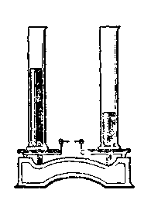4. В один из измерительных цилиндров налита вода, в другой — керосин (см. рис.)  
В каком из них находится керосин? (Плотность воды 1000 кг/м3, керосина   
800 кг/м3.) Ответ объясните.

**Дополнительное задание:**

Какова площадь основания мраморной колонны высотой 8 м и массой 25,92 т? Плотность мрамора   
2700 кг/м3.

**Вариант II**

1. Какой путь прошел пешеход за время 20 мин при движении со скоростью 1 м/с?
2. Керосин массой 4 кг занимает объем 5 л. Какова его плотность?
3. Определите массу сухой сосновой балки, имеющей форму прямоугольного параллелепипеда, длиной 4 м, шириной 0,3 м, высотой 0,2 м. (Плотность сосны 400 кг/м3.)
4. 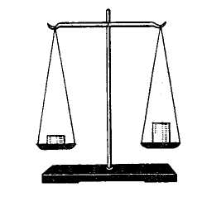На одну чашку весов помещен брусок из свинца, на другую – из олова (см. рис.). На какой чашке находится свинцовый брусок? (Плотность свинца 11 300 кг/м3, олова 7300 кг/м3.) Ответ объясните.

**Дополнительное задание:**

Объем железнодорожной цистерны 60 м3. Сколько таких цистерн понадобиться для перевозки бензина массой 5112 т? Плотность бензина 710 кг/м3.

Контрольная работа №2

Цель: Контроль знаний и уменийпо теме: Силы в природе.Дата проведения: 7а:29.11.10  
 7б: 29.11.10

**I вариант**

1. Масса яблока 50 г. С какой силой оно притягивается Землей?
2. Каково удлинение пружины жесткостью 40 Н/м под действием силы 80Н?
3. Чему равен вес 10 литров керосина? Плотность керосина 800 кг/м3.
4. На тело действуют две силы: F1=4H и F2=6H, направленные вдоль одной прямой в одну сторону. Чему равна равнодействующая этих сил? Сделайте поясняющий чертеж.
5. Объясните, почему лыжная смазка увеличивает скорость движения лыжника?

**Дополнительное задание:**

В аквариум длиной 0,5 м и шириной 20 см налили воду до высоты 300 мм. Определите массу и вес этой воды.

**II вариант**

1. На грушу действует сила тяжести 0,5Н. Определите массу груши.
2. Чему равна жесткость пружины, если под действием силы 4Н она растянулась на 8 см?
3. Определите вес ящика массой 50 кг.
4. К телу приложены две силы: F1=40H и F2=60H, направленные вдоль одной прямой в противоположные стороны. Чему равна равнодействующая этих сил? Сделайте поясняющий чертеж.
5. Объясните, для чего в гололед дорожки посыпают песком?

**Дополнительное задание:**

Груз какой массы надо подвесить к пружине жесткостью 40 Н/м, чтобы она растянулась на 5 см?

Контрольная работа №3

Цель: Контроль знаний и уменийпо теме: Работа и мощность.Дата проведения: 7а:17.01.11  
**Вариант 1**

1. Укажите, в каком из перечисленных случаев совершается механическая работа.

А. На столе стоит гиря.

Б. На пружине висит груз.

В. Трактор тянет прицеп.

2. Определите работу, совершаемую при поднятии груза весом 4 Н на высоту 4 м.

*А. 16 Дж. Б. 1 Дж. В. 8 Дж.*

3. На какую высоту надо поднять гирю весом 100 Н, чтобы совершить работу 200 Дж?

*А. 1 м. Б. 1,5 м. В. 2 м.*

4. Альпинист поднялся в горах на высоту 2 км. Определите механическую работу, совершенную альпинистом при подъеме, если его масса вместе со снаряжением равна 85 кг.

*А. 1,7 МДж. Б. 100 кДж. В. 170 кДж.*

5. Велосипедист за 10 с совершил работу 800 Дж. Чему равна мощность велосипедиста?

*А. 80 Вт. Б. 40 Вт. В. 8000 Вт.*

6. Определите работу, совершаемую двигателем мощностью 400 Вт за 30 с.

*А. 1200 Дж. Б. 15 000 Дж. В. 12 000 Дж.*

7. Какое время должен работать электродвигатель мощностью 200 Вт, чтобы совершить работу 2500 Дж?

*А. 30 мин. Б. 12,5 с. В. 30 с.*

8. Вычислите мощность насоса, подающего ежеминутно 1200 кг воды на высоту 20 м.

*А. 4 кВт. Б. 10 кВт. В. 20 кВт*

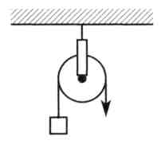9. *Какой* простой механизм изображен на рисунке?

*А. Рычаг. Б. Неподвижный блок.*

*В. Подвижный блок.*

*Г. Наклонная плоскость.*

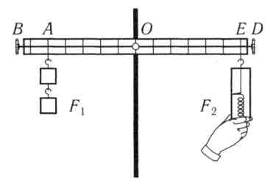10. Укажите плечо рычага, на которое действует сила F1 (см. рисунок):

*А. ОА. Б. ЕА.*

*В. ВА. Г. ОЕ.*

11. На рычаг действуют две силы, плечи которых 0,1 м и 0,3 м. Сила, действующая на короткое плечо, равна 3 Н. Чему должна быть равна сила, действующая на длинное плечо, чтобы рычаг был в равновесии?

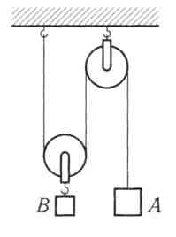*А. 1 Н. Б. 9 Н. В. 12 Н.*

*Г. Правильный ответ не приведен.*

12. Система подвижного и неподвижного блоков находится в равновесии (см. рисунок). Чему равна сила тяжести, действующая на груз A, если сила тяжести, действующая на груз В, равна 200 Н? Трение и силу тяжести, действующую на блоки, не учитывайте.

*А. 200 Н. Б. 100 Н. В. 400 Н.*

*Г. Правильный ответ не приведен.*

13. Подвижный блок дает выигрыш в силе в 2 раза. Дает ли этот блок выигрыш в работе? Трением пренебречь.

*А. Дает выигрыш в работе в 2 раза.*

*Б. Не дает выигрыша в работе.*

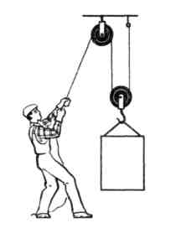*В. Дает выигрыш в работе в 4 раза.*

*Г Правильный ответ не приведен.*

14*.* Рабочий поднимает груз весом 300 Н с помощью системы блоков на высоту 1,5 м. Какова полная работа рабочего, если КПД блоков равен 90%?

*А. 450 кДж. Б. 500 кДж. В. 300 кДж. Г. 405 кДж.*

**Механическая работа и мощность**

**Вариант 2**

1. В каком из перечисленных случаев совершается механическая работа?

*А. Вода давит на стенку сосуда.*

*Б. Мальчик поднимается вверх по лестнице.*

*В. Кирпич лежит на земле.*

2. Вычислите работу, произведенную силой 0,02 кН, если расстояние, пройденное телом по направлению действия этой силы, равно 20 м.

*А. 20 Дж. Б. 10 Дж. В. 400 Дж.*

3. Какого веса груз можно поднять на высоту 2 м, совершив работу 10 Дж?

*А. 2 Н. Б. 5 Н. В. 10 Н.*

4. При помощи подъемного крана подняли груз массой 3 т на высоту 10 м. Какая при этом совершается работа?

*А. 300 кДж. Б. 30 кДж. В. 3 кДж.*

5. Определите мощность электродвигателя, который за 10 мин совершает работу 3000 кДж.

*А. 300 Вт. Б. 200 Вт. В. 5 кВт.*

6. Какую работу может совершить двигатель мощностью 600 Вт за 5 мин?

*А. 180 кДж. Б. 250 кДж. В.18 кДж.*

7. За какое время двигатель мощностью 4 кВт совершит работу в 30 000 Дж?

*А. 7,5 с. Б. 40 с. В. 20 с.*

8. Определите мощность машины, которая поднимает молот весом   
1 кН на высоту 0,5 м за 1 с.

*А. 1 кВт. Б. 3 кВт. В. 0,5 кВт.*

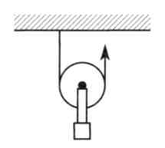9. Какой простой механизм изображен на рисунке?

*А. Рычаг. Б. Неподвижный блок.*

*В. Подвижный блок. Г. Наклонная плоскость.*

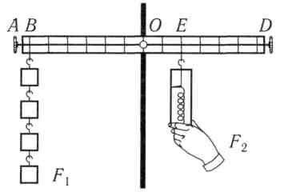10. Укажите плечо рычага, на которое действует сила F2 (см. рисунок):

*А. ОЕ. Б. OD.*

*В. DB. Г. ЕВ.*

11. На рычаг действуют две силы, плечи которых 0,2 м и 0,6 м. Сила, действующая на длинное плечо, равна 3 Н. Чему должна быть равна сила, действующая на короткое плечо, чтобы рычаг был в равновесии?

*А. 1 Н.*

*Б. 9 Н.*

*В. 12 Н.*

*Г. Правильный ответ не приведен.*

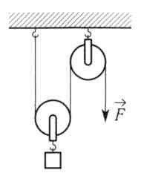

12. С помощью подвижного и неподвижного блоков с си­лой 150 Н равномерно поднимают груз (см. рисунок). Определите вес груза. Трение и силу тяжести, дей­ствующую на блоки, не учитывайте.

*А.300 Н. Б. 75 Н.*

*В. 150 Н. Г. Правильный ответ не приведен.*

13. Рычаг дает выигрыш в силе в 4 раза. Дает ли этот рычаг выигрыш в работе? Трением пренебречь.

*А. Дает выигрыш в работе в 2 раза.*

*Б. Дает выигрыш в работе в 4 раза.*

*В. Дает выигрыш в работе в 8 раз.*

*Г. Не дает выигрыша в работе.*

14. Рабочий поднимает груз весом 300 Н с помощью системы блоков на высоту 1,5м, совершая работу 500Дж. Каков КПД блоков?

А. 100% Б. 95% В. 90% Г.80%

Контрольная работа №4

Цель: Контроль знаний и уменийпо теме: Сила Архимеда. Плавание тел.Дата проведения: 7а:23.05.11  
 7б: 23.05.11

*I вариант*

1. Архимедову силу рассчитывают по формуле…

А.  Б.  В.  Г. 

2. Архимедова сила зависит от…

А. глубины погружения тела в жидкость

Б. расстояния тела до дна сосуда

В. веса тела

Г. объема тела

3. Какие силы действуют на погруженное в жидкость тело?

А. сила тяжести и выталкивающая сила

Б. сила упругости и выталкивающая сила

В. сила тяжести и сила трения

Г. сила трения и сила упругости

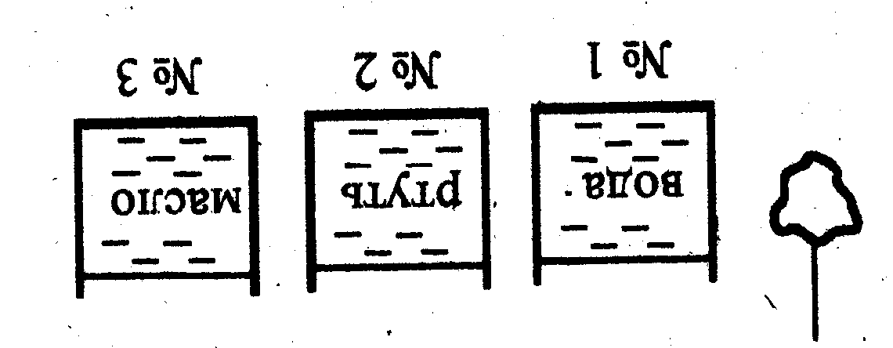4. В какой сосуд надо опустить тело, чтобы жидкость выталкивала его с наибольшей силой?

А. №1

Б. №2

В. №3

5. Плавает ли в воде и растворе соли брусок из бакаута (железное дерево)? Плотность бакаута 1100 – 1400 кг/м3.

А. нет

Б. да

В. плавает в воде, в растворе соли тонет

Г. плавает в растворе соли, в воде тонет

6. Вычислите силу Архимеда, действующую на погруженную в машинное масло деталь объемом 0,3 м3

А. 3000 Н

Б. 270 Н

В. 2700 Н

7. Какая нужна сила для удержания в воде чугунной балки объемом 0,08 м3?

А. 5600 Н Б. 800 Н В. 4800 Н Г. 6400 Н

*II вариант*

1. Каково условие плавания тел?

А.  Б.  В.  Г. 

2. От каких величин зависит архимедова сила?

А. плотности вещества, из которого состоит тело

Б. плотности жидкости

В. объема жидкости

Г. толщины слоя жидкости над телом

3. На какие шары в сосуде с водой действуют равные выталкивающие силы?

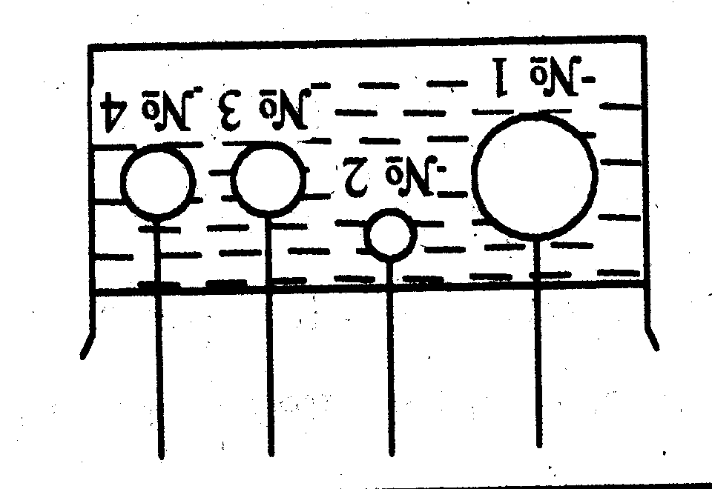А. №1 и №2

Б. №3 и №4

В. №2 и №3

Г. №1 и №3

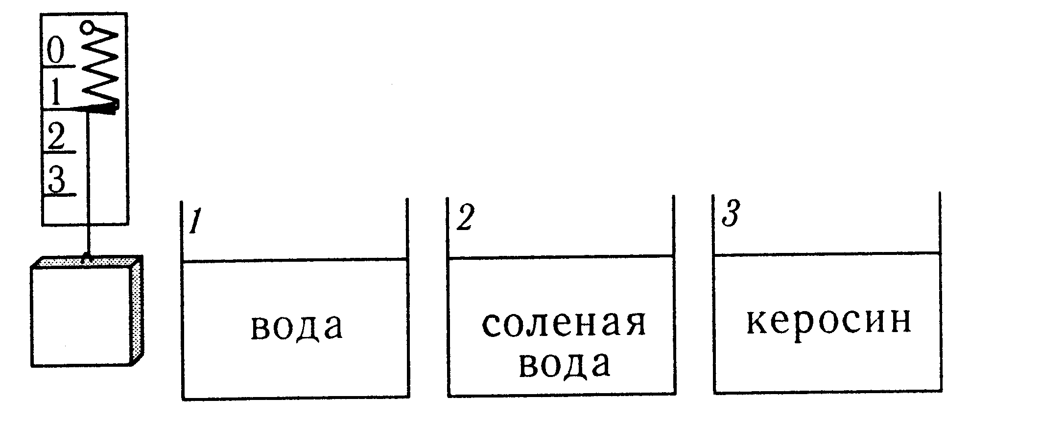4.. Груз поочередно опускают в воду, соленую воду, керосин. В каком случае показания динамометра будут наименьшими?

А.1 Б. 2

В. 3 Г. во всех одинаковы

5. Как будет вести себя в подсолнечном масле кусок льда?

А. тонуть

Б. плавать

В. Всплывать

6. Вычислите выталкивающую силу, действующую на пробку, объемом 0,05 м3 погруженную в спирт

А. 120 Н

Б. 400 Н

В. 40 Н

7. Медный цилиндр объемом 20 см3 подвесили к динамометру и погрузили в подсолнечное масло. Какую силу будет показывать динамометр в этом случае (плотность подсолнечного масла – 940 кг/м3)?

А. 1,8 Н Б. 1,6 Н В. 0,2 Н Г. 3 Н

Итоговая контрольная работа

Цель: Итоговый контроль знаний и умений.Дата проведения: 7а:30.05.11  
 7б: 30.05.11  
